I Uvod
Demografska kretanja predstavljaju jedan od najvažnijih pokazatelja ukupnog društvenog, ekonomskog i prostornog razvoja određene teritorije. Promene u broju stanovnika, kao i u strukturi stanovništva, direktno utiču na tržište rada, obrazovni sistem, zdravstvenu i socijalnu zaštitu, ali i na dugoročne razvojne perspektive gradova i regiona. U tom kontekstu, analiza prirodnog kretanja stanovništva ima poseban značaj, jer omogućava sagledavanje osnovnih trendova rasta ili opadanja populacije. Podaci su preuzeti sa web prezentacije RZS Srbije https://publikacije.stat.gov.rs/G2025/Xls/G202513052.xlsx iz dela: Vitalni događaji 2024.
Prirodno kretanje stanovništva obuhvata odnos između broja živorođenih i broja umrlih u određenom vremenskom periodu. Kako bi se omogućilo poređenje između različitih teritorijalnih jedinica, ovi pokazatelji se najčešće izražavaju na 1000 stanovnika. Stopa živorođenih na 1000 stanovnika ukazuje na intenzitet rađanja, stopa umrlih na opšti nivo smrtnosti, dok prirodni priraštaj predstavlja razliku između ova dva pokazatelja i pokazuje da li se stanovništvo prirodnim putem uvećava ili smanjuje.
Savremena demografska kretanja u Srbiji karakterišu dugoročni trendovi niskog nataliteta, porasta mortaliteta i negativnog prirodnog priraštaja u većini gradova i opština. Ipak, postoje značajne regionalne razlike, koje su posledica različite starosne strukture stanovništva, socio‑ekonomskih uslova, migracionih tokova, ali i kulturnih i porodičnih obrazaca. Zbog toga je analiza na nivou pojedinačnih gradova od posebne važnosti za razumevanje lokalnih demografskih procesa.
Predmet ovog rada je analiza broja živorođenih, umrlih i prirodnog priraštaja na 1000 stanovnika u gradovima Novi Pazar, Kraljevo i Čačak. Ova tri grada predstavljaju interesantan primer za uporednu analizu, jer pokazuju različite demografske obrasce i razvojne tendencije. Cilj rada je da se, na osnovu dostupnih podataka, utvrde osnovne razlike u prirodnom kretanju stanovništva između ovih gradova i ukaže na moguće uzroke uočenih trendova.
Rad je strukturisan u četiri poglavlja. U uvodnom delu objašnjen je značaj demografskih pokazatelja i definisan cilj istraživanja. Drugo poglavlje obuhvata detaljnu analizu prirodnog kretanja stanovništva po gradovima. U trećem poglavlju data je uporedna analiza sa komentarima, dok su u završnom poglavlju izneti osnovni zaključci i razmatranja o budućim demografskim kretanjima.

II Analiza po gradovima

Novi Pazar
Novi Pazar predstavlja izuzetak u odnosu na većinu gradova u Srbiji kada je u pitanju prirodno kretanje stanovništva. Stopa živorođenih u ovom gradu iznosi 14,4 na 1000 stanovnika, što je znatno iznad republičkog proseka. Ovakav nivo nataliteta ukazuje na prisustvo mlađe starosne strukture stanovništva, veći udeo stanovnika u fertilnom dobu, kao i na očuvane porodične i kulturne obrasce koji podstiču rađanje.
Stopa umrlih u Novom Pazaru iznosi 7,9 na 1000 stanovnika, što je relativno niska vrednost u poređenju sa ostalim analiziranim gradovima. Niži mortalitet može se povezati sa mlađom populacijom, manjim udelom starijih lica, ali i sa određenim socio‑demografskim karakteristikama stanovništva. Kombinacija visoke stope nataliteta i niske stope mortaliteta rezultira pozitivnim prirodnim priraštajem od 6,5 na 1000 stanovnika.
Pozitivan prirodni priraštaj ukazuje na prirodni rast stanovništva i predstavlja važan razvojni potencijal grada. Međutim, ovakav trend istovremeno nameće i određene izazove, kao što su potreba za unapređenjem obrazovne infrastrukture, zapošljavanja i stambene politike, kako bi se obezbedio održiv razvoj i zadržavanje mladog stanovništva.

Kraljevo
Demografska situacija u Kraljevu znatno je nepovoljnija u poređenju sa Novim Pazarom. Stopa živorođenih iznosi 8,4 na 1000 stanovnika, što ukazuje na nizak nivo nataliteta. Ovakav podatak je karakterističan za sredine koje se suočavaju sa procesom starenja stanovništva, smanjenjem broja žena u fertilnom dobu i izraženim migracijama mlađeg stanovništva ka većim urbanim centrima ili inostranstvu.
Stopa umrlih u Kraljevu iznosi čak 16 na 1000 stanovnika, što predstavlja veoma visoku vrednost. Visok mortalitet je u velikoj meri posledica nepovoljne starosne strukture stanovništva, odnosno velikog udela starijih lica. Kao rezultat niskog nataliteta i visokog mortaliteta, Kraljevo beleži negativan prirodni priraštaj od –7,7 na 1000 stanovnika.
Negativan prirodni priraštaj ukazuje na kontinuirano smanjenje broja stanovnika prirodnim putem. Ovakav trend dugoročno može dovesti do smanjenja radno sposobnog stanovništva, povećanja opterećenja sistema socijalne i zdravstvene zaštite, kao i do ukupnog usporavanja lokalnog ekonomskog razvoja.

Čačak
Čačak se po svojim demografskim pokazateljima nalazi između Novog Pazara i Kraljeva, ali sa jasno izraženim negativnim trendovima. Stopa živorođenih iznosi 9,3 na 1000 stanovnika, što je nešto viša vrednost u odnosu na Kraljevo, ali i dalje nedovoljna za prostornu reprodukciju stanovništva.
Stopa umrlih u Čačku iznosi 15,2 na 1000 stanovnika, što ukazuje na visok nivo mortaliteta. Kao i u slučaju Kraljeva, ovaj pokazatelj se može povezati sa procesom starenja stanovništva i povećanim udelom starijih starosnih grupa. Razlika između stope živorođenih i umrlih rezultira negativnim prirodnim priraštajem od –5,9 na 1000 stanovnika.
Iako je negativan prirodni priraštaj u Čačku blaži u poređenju sa Kraljevom, i dalje predstavlja ozbiljan demografski problem. Ukoliko se ovakvi trendovi nastave, može se očekivati dalje smanjenje broja stanovnika, što će imati dugoročne posledice po društveni i ekonomski razvoj grada.

III Uporedna analiza i komentari
Uporedna analiza prirodnog kretanja stanovništva u gradovima Novi Pazar, Kraljevo i Čačak ukazuje na izražene razlike u demografskim trendovima, koje su rezultat različitih istorijskih, socio‑ekonomskih i demografskih karakteristika ovih sredina. Posmatranjem tri osnovna pokazatelja – stope živorođenih, stope umrlih i prirodnog priraštaja – moguće je jasno uočiti suprotne pravce demografskog razvoja.
 | Živorođeni na 1000 stanovnika | Umrli na 1000 stanovnika | Prirodni priraštaj na 1000 stanovnika
Kraljevo | 8,4 | 16 | -7.7
Novi Pazar | 14,4 | 7,9 | 6.5
Čačak | 9,3 | 15,2 | -5.9
Novi Pazar se izdvaja kao demografski najpovoljniji grad među analiziranim. Sa stopom živorođenih od 14,4 na 1000 stanovnika i stopom umrlih od 7,9, ovaj grad ostvaruje pozitivan prirodni priraštaj od 6,5. Ovakvi rezultati ukazuju na stabilnu biološku reprodukciju stanovništva i potvrđuju da Novi Pazar ima potencijal za prirodni rast. U poređenju sa druga dva grada, razlika u stopi nataliteta je naročito izražena, što ukazuje na specifične demografske i kulturne obrasce koji doprinose višem nivou rađanja.
Kraljevo i Čačak, s druge strane, karakterišu negativni demografski trendovi. Kraljevo beleži najnepovoljniju situaciju, sa niskom stopom živorođenih od 8,4 i veoma visokom stopom umrlih od 16 na 1000 stanovnika, što rezultira negativnim prirodnim priraštajem od –7,7. Čačak ima nešto povoljniju situaciju, ali i dalje beleži negativan prirodni priraštaj od –5,9, uz stopu živorođenih od 9,3 i stopu umrlih od 15,2.
Uporedni prikaz pokazuje da je ključna razlika između Novog Pazara i preostala dva grada prvenstveno u nivou nataliteta, ali i u starosnoj strukturi stanovništva. Dok Novi Pazar ima veći udeo mladog i fertilnog stanovništva, Kraljevo i Čačak karakteriše proces starenja, koji direktno utiče na povećanje mortaliteta i smanjenje broja živorođenih.
Ovi demografski trendovi imaju značajne društvene i ekonomske implikacije. Gradovi sa negativnim prirodnim priraštajem suočavaju se sa smanjenjem radno sposobnog stanovništva, povećanim pritiskom na zdravstveni i penzioni sistem, kao i sa rizikom od dugoročne depopulacije. Nasuprot tome, gradovi sa pozitivnim prirodnim priraštajem imaju veće razvojne potencijale, ali i obavezu da adekvatnim razvojnim politikama odgovore na potrebe rastuće populacije.

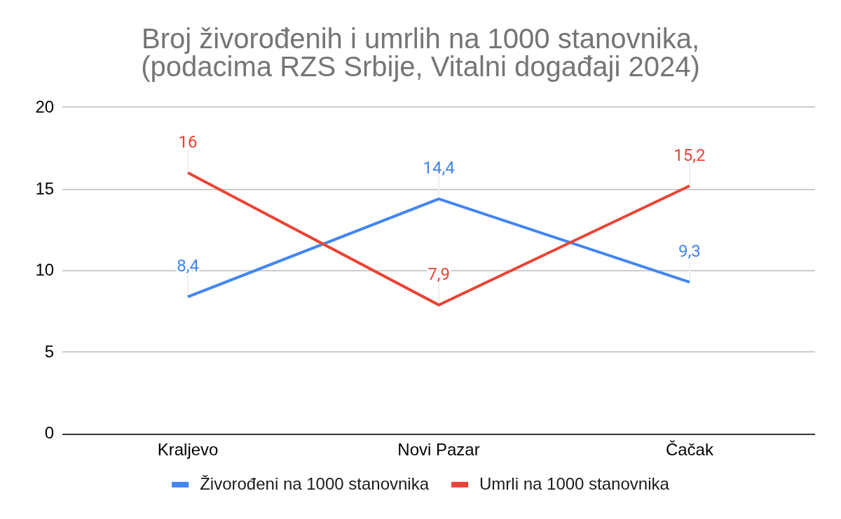
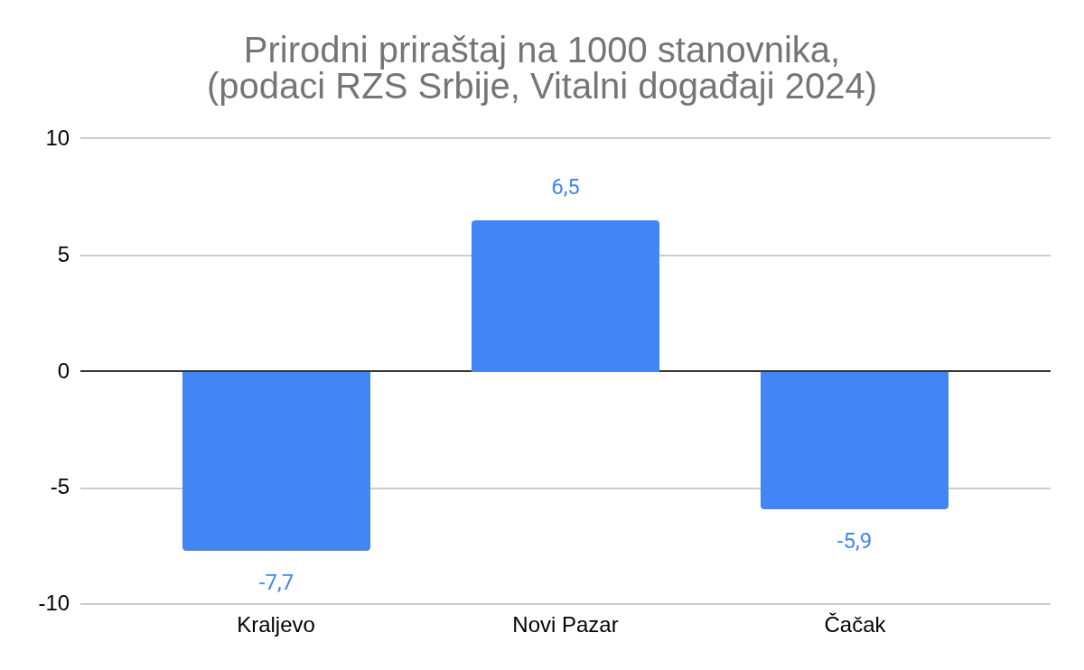
Uporedna analiza jasno ukazuje da jedinstvena populaciona politika ne može biti jednako efikasna u svim sredinama. Neophodan je diferenciran pristup, koji bi u gradovima sa negativnim prirodnim priraštajem bio usmeren na podsticanje nataliteta i zadržavanje mladog stanovništva, dok bi u gradovima sa pozitivnim priraštajem akcenat trebalo staviti na održivi urbani i ekonomski razvoj.

IV Zaključak
Na osnovu sprovedene analize broja živorođenih, umrlih i prirodnog priraštaja na 1000 stanovnika u gradovima Novi Pazar, Kraljevo i Čačak, može se zaključiti da među ovim gradovima postoje izražene razlike u demografskim kretanjima i razvojnim perspektivama. Ovi pokazatelji jasno ukazuju na različite pravce prirodnog kretanja stanovništva, koji su posledica kombinacije demografskih, ekonomskih i društvenih faktora.
Novi Pazar se izdvaja kao grad sa povoljnim demografskim trendovima i jedinim pozitivnim prirodnim priraštajem među analiziranim sredinama. Visoka stopa nataliteta i relativno nizak mortalitet omogućavaju prirodni rast stanovništva, što predstavlja značajan potencijal za budući razvoj grada. Međutim, ovaj potencijal zahteva odgovarajuće strateško planiranje kako bi se obezbedili adekvatni uslovi za obrazovanje, zapošljavanje i kvalitet života rastuće populacije.
Kraljevo i Čačak, nasuprot tome, suočavaju se sa izraženim negativnim prirodnim priraštajem, što ukazuje na dugotrajan proces depopulacije. Posebno nepovoljna situacija zabeležena je u Kraljevu, gde je kombinacija niskog nataliteta i visokog mortaliteta dovela do značajnog prirodnog opadanja stanovništva. Ovakvi trendovi mogu imati dugoročne negativne posledice po ekonomski razvoj, tržište rada i funkcionisanje sistema socijalne i zdravstvene zaštite.
Rezultati istraživanja potvrđuju da demografski problemi ne mogu biti rešavani jedinstvenim pristupom, već zahtevaju ciljane i diferencirane populacione politike. U gradovima sa negativnim prirodnim priraštajem neophodno je sprovođenje mera usmerenih na podsticanje rađanja, zadržavanje mladog stanovništva i smanjenje migracionih gubitaka, dok je u sredinama sa pozitivnim demografskim trendovima važno obezbediti održivi razvoj i efikasno upravljanje rastom stanovništva.
Zaključno, analiza prirodnog kretanja stanovništva u Novom Pazaru, Kraljevu i Čačku ukazuje na značaj kontinuiranog praćenja demografskih pokazatelja i njihove uloge u planiranju lokalnog i regionalnog razvoja. Demografski trendovi predstavljaju ključni faktor dugoročne stabilnosti i razvoja gradova, te je njihovo razumevanje od suštinske važnosti za donošenje kvalitetnih razvojnih odluka.

